Муниципальное бюджетное общеобразовательное учреждение

Трубчевская средняя общеобразовательная школа 2 им. А С. Пушкина

**Проектная работа**

***Обелиск над Десной***

**Выполнил: Алейников Тимофей Александрович,**

**ученик 10 класса**

**Руководитель: Ноздрова Марина** **Богдановна,**

**учитель русского языка и литературы**

**Трубчевск - 2025**

**Оглавление**

Введение ….............................................................................................................3

Основная часть

Глава 1 Трубчевск в годы Великой Отечественной войны..................................5

Глава 2 История создания памятника над Десной...............................................8

Заключение.............................................................................................................10

Список используемой литературы.......................................................................11

Приложение..........................................................................................................12

**Введение**

Проект «Обелиск над Десной», посвященный событиям Великой Отечественной войны, представляет собой, я считаю, важную инициативу, направленную на сохранениеисторической памяти и воспитание патриотизма среди молодежи.Обелиск как символ силы и непокорности служит напоминанием для новых поколений трубчан о подвиге советского народа в годы войны. В условиях трудных и суровых испытаний, которые выпали на долю всей страны, наши земляки самоотверженно боролись за свободу и независимость родины. О каких событиях военной истории родного края напоминает обелиск? Знают ли об этом мои ровесники? На эти вопросы призван ответить проект. Ведь памятник, установленный на правом берегу реки Десны, становится не только данью уважения героям прошлого, но и напоминанием о том, как важно знать свою историю.

**Актуальность** выбранной темы состоит в необходимости сохранения среди школьников памяти о трагических событиях Великой Отечественной войны, связанных с родным городом

**Гипотеза проекта:** в результате целенаправленной и системной работы по расширению знаний о своем городе осуществляется приобщение школьников к истории Трубчевска, воспитывается патриотизм и уважение к родному краю

**Цель работы:** исследование исторической, культурной значимости обелиска у Десны с целью создания образовательного ресурса, который можно будет использовать для проведения экскурсий.

**Задачи:**

1. провести исследование истории обелиска и его значимости для региона;
2. собрать информацию и систематизировать ее (в текстовом виде, фотографии);
3. провести экскурсию (виртуальную экскурсию) для младших классов, посвященную истории обелиска

**Методы исследования:** изучение публикаций и архивных документов, проведение выездных исследований для фотографирования обелиска, его осмотра и сбора информации

**Практическая значимость:** материалы данного проекта можно использовать на классных часах, разговорах о важном, что будет способствовать укреплению связи подрастающего поколения с историей и культурой родного края

**Глава 1. Трубчевск в годы Великой отечественной войны**

В августе — октябре 1941 года под Трубчевском шли ожесточенные бои Брянского фронта на дальних подступах к Москве. В районе города почти на месяц были задержаны крупные силы врага, здесь потерпели поражение танковые дивизии немецкого генерала Гейнца Гудериана. С 9 октября 1941 года по 18 сентября 1943 года город и район были оккупированы немецко-фашистскими захватчиками. В это время в Трубчевске и его окрестностях было развернуто мощное партизанское движение против фашистов. В двух партизанских бригадах, сражавшихся с захватчиками, противостояло фашистам около 6000 партизан.

В годы оккупации в Трубчевске функционировала подпольная организация, помогавшая партизанам разведданными и ведущая антифашистскую пропаганду среди населения. Возглавила её комсомолка, тогда учительница Филипповической школы—Белоусова Валентина. (Приложение 1)

К сожалению, достоверных фактов и информации о её личной жизни и деятельности очень мало. Валя Белоусова - выпускница Трубчевского педучилища 1935 года. В войну она была подпольщицей-связисткой. Девушка, рискуя жизнью, добывала очень ценную информацию для подпольщиков. Наряду с ней связной партизанского отряда была и Вера Крысина, (приложение 2) бывшая школьница, устроившаяся работать медсестрой в госпиталь. Комсомолки выполняли опасную подпольную работу.

Очень ценные данные получили народные мстители от Веры Крысиной и Вали Белоусовой. Молодые раз­ведчицы от имени командования отряда предложили окруженцу Литвинову создать в городе подпольную группу. Тот согласил­ся. К Литвинову присоединились 11 человек, в том числе Н. Разинкин, А. Шеметов, Н. Левченков, А. Новиков. Подпольщики добыли оружие и стали готовиться к нападению на резиденцию бургомистра. Предполагалось, что в момент проведения опера­ции в город ворвутся партизаны. Словом, предусматривалось четкое взаимодействие. К сожалению, о замыслах подпольщиков узнали каратели. Литвинова, Новикова и Разинкина арестовали. Не миновали за­стенков и юные разведчицы. Арестованных били, пытали, но они не выдали товарищей, приняв смерть с чистой совестью.

Несмотря на провал подпольщиков, партизаны не отменили задуманной операции. Ее осуществляли партизанские отряды 1 и 2 февраля 1942 года. В наступлении участвовало около двухсот человек. Ими руководи­ли А. Д. Сабуров, И. С. Сенченков и А. Д. Бондаренко.

Все зависело от стремительности и напора партизан. На санях они ворвались в центр Трубчевска. Быстро заняли городскую управу, окружили тюрьму и комендатуру. В окна намеченных зданий полетели ручные гранаты. Обезумевшие от страха немцы и полицейские выскакивали в одном белье на улицы и тут же попадали под огонь партизан.   Вскоре полицейские были перебиты, два верхних этажа комендатуры и тюрьмы оказались в руках партизан. В камерах находились 15 расстрелянных фашистами подпольщиков.

На помощь осажденным гитлеровцам было брошено крупное подкрепление. Когда со стороны Погара послышался рокот танковых моторов, партизаны отошли. Они пробыли в городе 18 часов. Гарнизон Трубчевска, насчитывавший до 200 человек, был разгромлен. На улицах и во дворах осталось 127 трупов фашистов. В этой операции партизаны впервые успешно применили 12 ротных минометов. Народные мстители освободили 84 советских военнослужащих (в том числе восемь врачей и семь медсестер), попавших к немцам в плен во время октябрьских боев, захватили много продовольствия и оружия. Отряд пополнился новыми людьми.

После того как 2 февраля 1942 года партизаны в течение целых суток удерживали Трубчевск в своих руках и только под вечер отступили в связи с прибытием немецких частей, в городе начались массовые расстрелы. И первыми жертвами карателей стали воспитанники Трубчевского интерната для больных детей. Как сообщают архивные документы Российского военно-исторического общества, расстрел происходил на территории больницы, жертвами стали 40 невинных детей, они падали в колодец старинного водостока, и их тут же уносил бурлящий поток подземного канала. Затем в Трубчевске и его окрестностях фашистские оккупанты развернули массовую травлю и уничтожение мирных жителей, партизан и подпольщиков. В результате карательных действий была уничтожена и трубчевская подпольная организация. К сожалению, комсомольцы Валя Белоусова, Вера Крысина, Никанор Разинкин, Александр Новиков и другие, подвергшись жестоким пыткам и допросам, погибли.

Зимой на берегу реки Десна казнили и сбросили под лед 39 наших земляков, до последних мгновений жизни оставшихся верными Отечеству и не покорившихся врагу. Расстрелянных патриотов фашисты и их пособники полицаи отвозили к реке и бросали под лед. Их тела были сброшены в ледяные воды Десны вместе с телами многих других трубчан, расстрелянных карателями зимой 1942 года. Их фамилии можно прочесть на мраморной доске обелиска, который установлен на берегу реки.

Но партизанское движение в районе только ширилось. За годы оккупации силами партизан было убито и ранено около 10562 немецких солдат и офицеров, под откос спущено 37 вражеских эшелонов, уничтожено 1053 единицы тяжелой техники. 18 сентября 1943 года Трубчевск был освобожден от немецко-фашистских захватчиков войсками Брянского фронта в результате Брянской операции. За выдающиеся заслуги в годы Великой Отечественной войны и большой вклад в партизанское движение на Брянщине Трубчевск получил почетное звание Брянской области «Трубчевск — Город Партизанской Славы». (Приложение 6)

**Глава 2 История создания памятника над Десной**

Памятник установлен в 1966 году на окраине Трубчевска, на набережной, в десяти метрах от реки Десны, на обрывистом берегу, на том самом месте, где фашисты жестоко казнили трубчан.

Памятник представляет собой железобетонный обелиск в виде двухступенчатой пирамиды, увенчанной пятиконечной звездой. На нижней ступени обелиска находится мраморная доска с указанием фамилий и инициалов замученных и расстрелянных фашистами жителей г. Трубчевска. На верхней ступени обелиска прикреплены три мемориальные доски с надписями.

Текст 1-й доски. **Остановись и помолчи, товарищ, на этом месте бросили под лед расстрелянных подпольщиков и партизан.**

Текст 2-й доски. **Река Десна им стала братскою могилой. Пройдут года, придут на смену поколенья, не знавшие войны, но не забудут люди тех, кто отстоял в боях свободу.**

Текст 3-й доски. **Не умирает тот, кто отдал жизнь свою за Родину. Навеки в сердцах признательных потомков жить будут павшие герои.**

Всего в братской могиле захоронены 72 человека, 47 из которых известны. Среди фамилий можно прочесть такие: В. П. Белоусова, И. Н. Гулаков, Ф. Г. Кадунов, В. М. Крысина, А. Г. Кулешова, Д. А. Харитонов, Н. М. Федотов, А. С. Новиков, А. М. Самошкин, А. К. Шульгин, И. Г. Рябцев и другие. (Приложение 3-5)

Появление идеи об установке памятника относится к послевоенным годам. Общество ощущало необходимость увековечить память о тех, кто сражался за свободу и независимость страны. Проект был разработан местными архитекторами и скульпторами. Использование железобетонной конструкции придает монументу величественный и торжественный вид. Обелиск стал не только архитектурной достопримечательностью Трубчевска, но и местом проведения памятных мероприятий. Здесь регулярно проводятся акции, посвященные Дню Победы и другим важным датам, где жители города и ветераны собираются, чтобы почтить память погибших.

Таким образом, обелиск над Десной является важным элементом сохранения исторической памяти и культурной идентичности региона.

**Заключение**

В ходе работы над индивидуальным проектом поставленная цель, которая заключалась в исследовании исторической, культурной и архитектурной значимости обелиска у Десны, я считаю, достигнута. Мне удалось изучить и систематизировать материал о данном памятнике. Полагаю, что обозначенные мною задачи в ходе работы над проектом решены.

Была подготовлена экскурсия (виртуальная) об истории и значении обелиска, с которой я выступил перед школьниками. Ребята слушали внимательно, заинтересованно. Я считаю, что моя гипотеза нашла свое подтверждение. Работу по популяризации найденных материалов об истории и значении обелиска я планирую продолжить.

Данный проект можно использовать на классных часах и разговорах о важном. Также работа будет открыта для широкого доступа в медиафонде «Великая Победа».

**Список используемой литературы**

1. Падин В.А. Трубчевск.-Тула: «Приокское книжное издательство»,1975

**Интернет-ресурсы**

1. <https://muzey-trubchevsk.ru/index.php/iz-istorii/tserkvi/item/526-khronika-partizanskoj-vojny-1941-1943-gg-na-territorii-trubchevskogo-kraya>
2. <https://muzey-trubchevsk.ru/index.php/afisha/vystavki/itemlist/tag/75%20победа>
3. <https://bibltrub.narod.ru/index/pamjatniki_boevoj_slavy_trubchevska/0-29>
4. <http://www.trubech.ru/index.php/turizm/2338-obelisk-u-desny>
5. <https://www.puteshestvie32.ru/content/obelisk-0>

**Приложение**

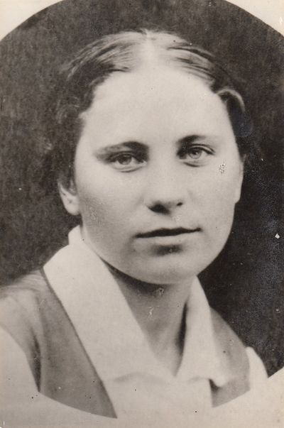 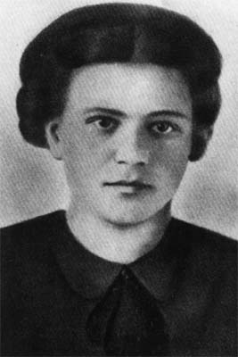

**№1.Белоусова Валентина №2. Крысина Вера**

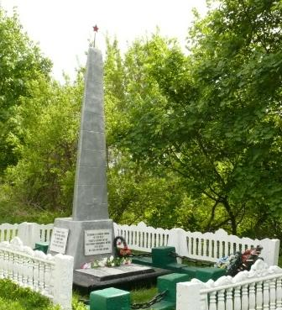 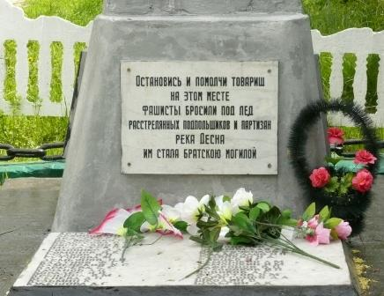

**№3. Обелиск у Десны №4. Памятная доска обелиска**

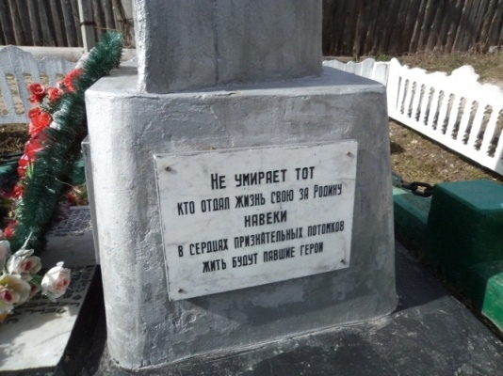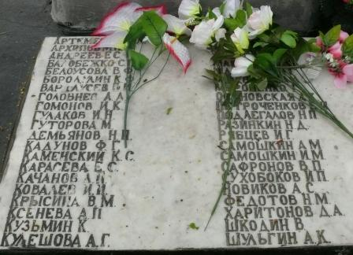

**№5. Памятная доска обелиска**

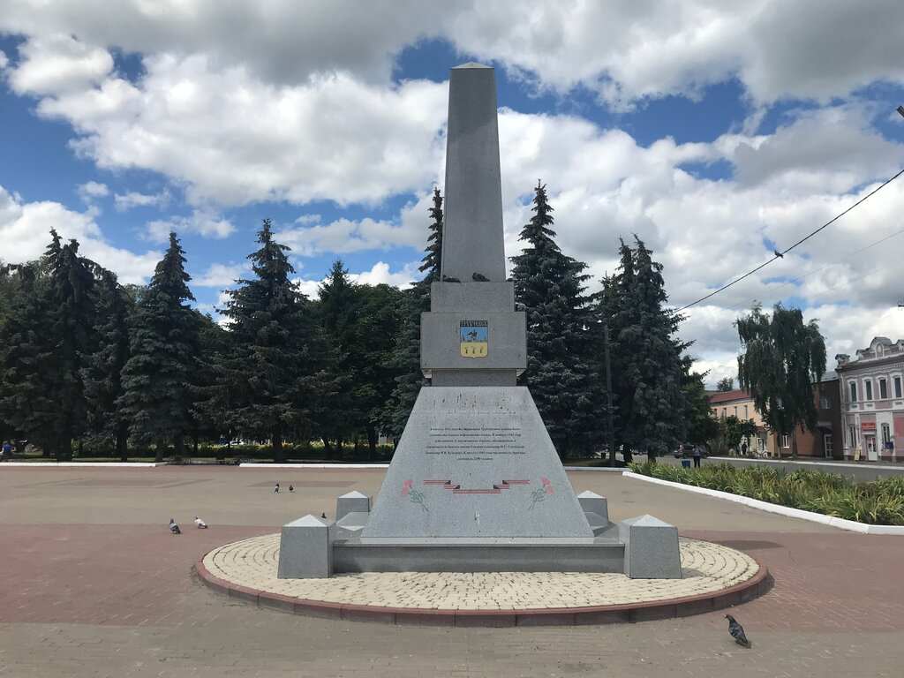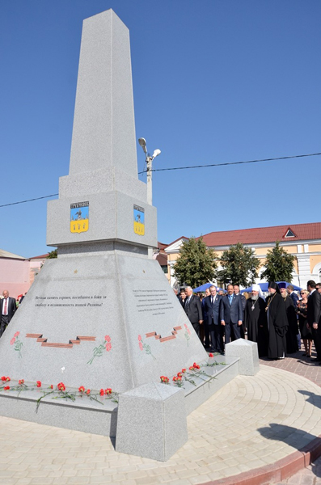

**№6. Стела Город партизанской Славы**